第十二章 第2节 《滑轮》
设计者： 审核人：初二物理备课组
【教学目标】
1、认识定滑轮和动滑轮，通过观察和实验，了解定滑轮和动滑轮的结构。
2、通过探究，了解定滑轮和动滑轮的特点。
3、学会滑轮组的有关计算及滑轮组的绕线方式。
4、知道简单机械的一些应用。知道轮轴和斜面也能省力。
【教学重点】
定滑轮和动滑轮的特点；滑轮组的有关计算
【教学难点】
定滑轮和动滑轮的实质；滑轮组的绕线方法
【教学过程】
一、引入新课
“想想议议”：在使用滑轮时为什么会闹出这样的笑话。
二、新课导学
（一）探究点：定滑轮和动滑轮的特点
1、（1）定滑轮：工作时，轴固定不动的滑轮叫定滑轮。
（2）动滑轮：工作时，轴随物体一起运动的滑轮。
2、探究定滑轮和动滑轮的特点（引导学生设计实验表格）
实验次数 | 钩码重/N | 测力计示数/N | 钩码上升距离/cm | 绳子自由端移动距离/cm | 拉力方向
定滑轮
动滑轮
结论：（1）使用定滑轮不省力，不省距离，但可以改变力的方向。
（2）使用动滑轮可以省一半的力, 但会费一倍的距离，且不能改变力的方向。
3、滑轮的实质
（1）定滑轮：支点在轴心处，动力臂等于阻力臂的等臂杠杆。
（2）动滑轮：支点在边缘处，动力臂是阻力臂2倍的省力杠杆。
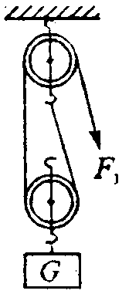
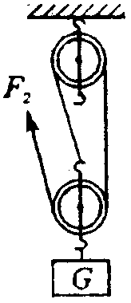
（二）探究点：滑轮组
1、滑轮组的特点
按照右图组装滑轮组。用弹簧测力计探究各滑轮组的省力情况；用刻度尺探究绳子末端移动距离S与物体上升距离h间的关系。
结论：
（1）省力情况：使用滑轮组时，动滑轮上由n段绳子承担物重，提起物体的力就是物重的n分之一，即F= ；若要考虑动滑轮的重力，则F= 。
（2）距离情况：使用滑轮组时，由n段绳子吊着物体，绳子末端移动距离S就是物体上升距离h的
，即S= 。
（3）速度情况：因为绳子自由端和物体移动所花时间相同，故v_{绳}=nv_{物}
2、滑轮组的绕线方法：
奇动偶定：当n为奇数时，绳子起始端应先固定在动滑轮上，然后依次绕过滑轮。
当n为偶数时，绳子起始端应先固定在定滑轮上，然后依次绕过滑轮。
（三）探究点：滑轮、滑轮组特殊使用情况
- 定滑轮
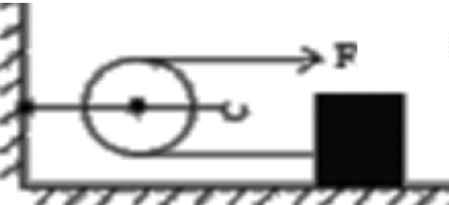
F = f，s绳=s物，v绳=v物

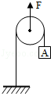
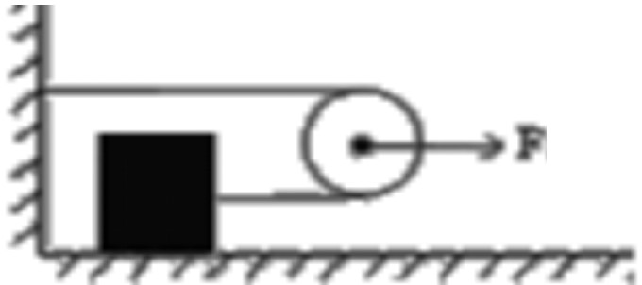
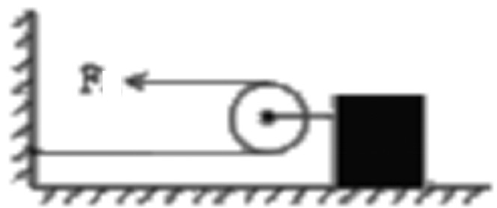
2、动滑轮

F = 1/2 f，
s绳=2 s物，
v绳=2 v物
F = 2 f，
s轮=1/2 s物，
v轮=1/2 v物
F = 2 G物+G动
s轮=1/2 s物，
v轮=1/2 v物

3、滑轮组
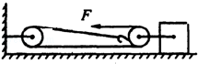
若动滑轮上有n段绳子，忽略轮重和绳轮摩擦，则
F = 1/n f，s绳=ns物，v绳=nv物

（四）轮轴和斜面
1、轮轴：
（1）定义：由具有共同转动轴的大轮和小轮组成。通常把大轮叫作轮，将小轮叫作轴。
（2）轮轴的实质：支点在轴心，动力作用在轮上，阻力作用在轴上，动力臂大于阻力臂的省力杠杆。
（注意：若动力作用在轴上，阻力作用在轮上，则变成费力杠杆。）
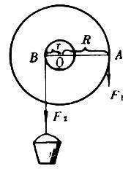
2、斜面：与水平方向有一定倾角的面。斜面越平缓，则越省力，但也越费距离。

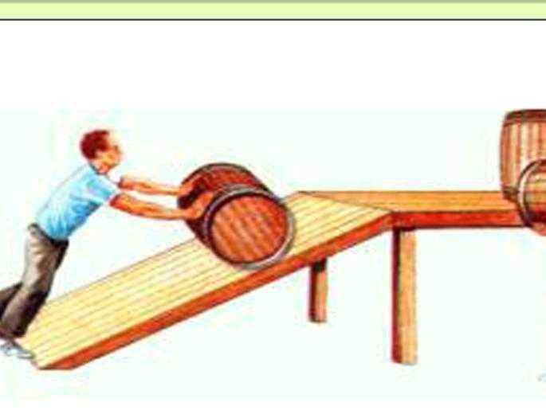

【板书设计】
12.2 滑轮
1、滑轮的分类
（1）定滑轮：工作时，轴固定不动的滑轮叫定滑轮。
（2）动滑轮：工作时，轴随物体一起运动的滑轮。
2、滑轮的特点
（1）定滑轮：不省力，不省距离，但可以改变力的方向。
（2）动滑轮：可以省一半的力, 但会费一倍的距离，且不能改变力的方向。
3、滑轮的实质
（1）定滑轮：支点在轴心处，动力臂等于阻力臂的等臂杠杆。
（2）动滑轮：支点在边缘处，动力臂是阻力臂2倍的省力杠杆。

【教学反思】

